实验名称 | DNS
实验目的 | 1. 熟悉 DNS 协议内容和运行机制  2. 熟悉使用 Wireshark 抓取DNS 信息的方法
实验内容 | 1. nslookup  从实验室获取www.zust.edu.cn的 IP 地址：  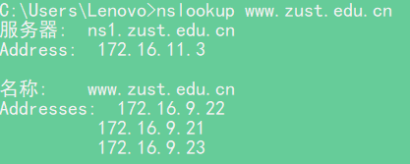  在寝室时获取的IP地址相同，唯一的区别是使用了PPPOE网络拨号协议连接了区域以太网，因此DNS报文被多封装了一层。  本地 DNS 主机名与 IP ：  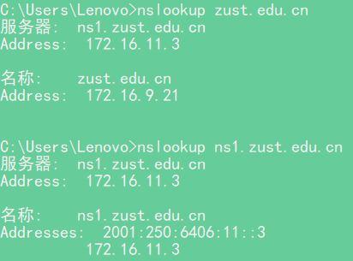  邮件主机名和 IP：  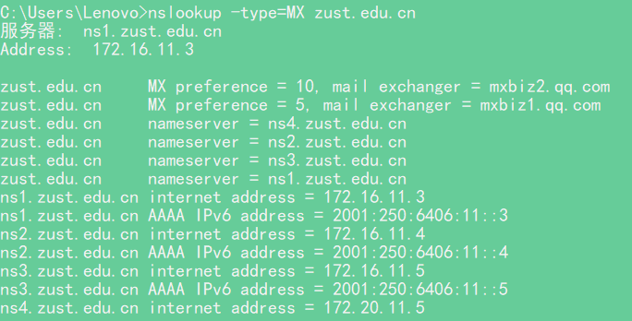  邮件服务与主机同名，使用腾讯的中转服务。  2. ipconfig  本机 DNS 设置：  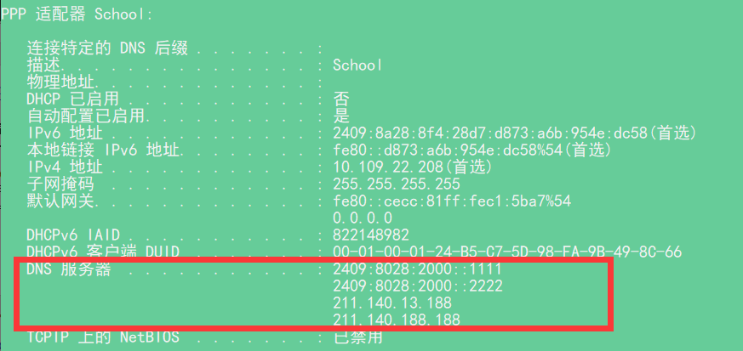  本地 DNS 缓存，以谷歌接口的缓存信息为例：    3. DNS 浏览器抓包  浏览www.ietf.org并抓包：  1. DNS 基于 UDP  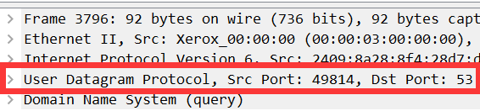  2. DNS服务器端口为53  查询报文：  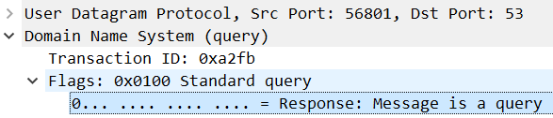  响应报文：  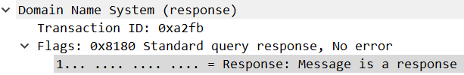  3. 查询报文发起 IP 为 10.109.22.208  4. 查询类型为 A，即主机名，回答部分只有响应报文具有    5. 响应报文包含一个回答，包含主机名、查询类型、类、缓存时间、数据大小、IP地址信息  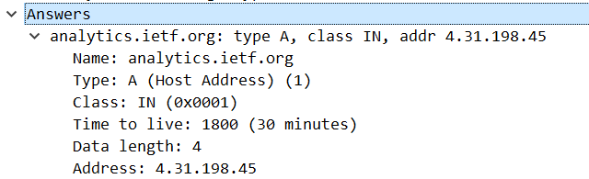  6. 网页中的资源如果跨域，会有新的 DNS 请求发出，同域资源不会发出 DNS 请求而是使用缓存。  4. DNS nslookup请求主机IP  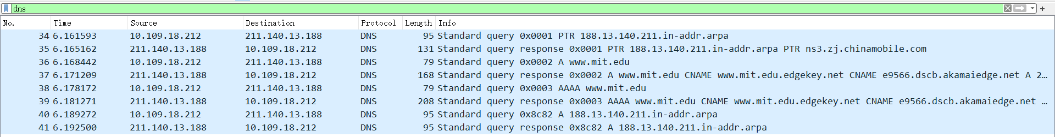  大致发生了以下事情：  1）nslookup作为DNS客户端先请求本地DNS的IP地址，接收后向本地DNS发送查询报文。  2）本地DNS根据报文查询对应域名的IP，首先接到了规范主机名回答，将规范主机名作为回答一部分保存在报文中。再根据规范主机名查询查询IP，将结果保存在报文中。  3）本地 DNS 服务器返回回答报文。  1. 查询端口57841，响应端口53  2. 本地DNS服务器IP：  3. 查询报文类型：A（IPv4）和AAAA（IPv6）  4. 包含三个答案，分别是两个规范主机名和一个规范主机名的IP地址：    5. DNS nslookup查询权威服务器信息  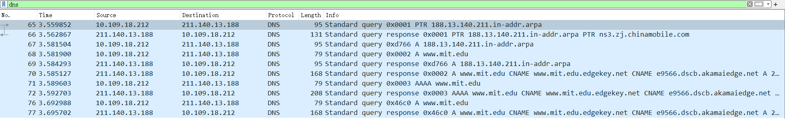  1. 查询报文IP是默认本地DNS服务器  2. 查询报文类型为 NS，权威服务器主机名，查询报文不含回答部分  3. 回答结果只包含权威服务器主机名，不包含主机名IP，所有回答均为NS  6. nslookup同时查询两个主机名的DNS  1. 查询报文IP是默认本地 DNS 服务器  2. 报文类型为A和AAAA：    3. 回答报文：  包含两个主机名的IP地址。

心得体会 | DNS用于将对人友好的域名转换成对分组交换机友好的IP地址。当客户端进程需要通过域名发起TCP连接时，会先发送一个DNS请求来获取TCP需要的服务器IP地址，随后再发起应用层请求。  DNS查询会带来时延，因此一般会在客户端和DNS中转服务器中缓存IP信息。  整个DNS查询过程中，DNS客户端只和本地 DNS 服务器进行了通信，并从本地 DNS 的回答报文中并获取了查询域名的 IP，在这之后与服务器建立连接，多层 DNS 服务器中间的通信客户端是不知道的。本地 DNS 客户端从本地 DNS 服务器获得的回答报文内容只含有本地 DNS 服务器获取的回答，一般只包括 A、AAAA、CNAME、MX。如果本地 DNS 服务器绕过了根和顶级域 DNS 服务器，可能会向客户端返回权威 DNS 的信息，类型 NS。
教师评阅 | 教师签字： 日期 ：

